

Aix-Marseille Université

MEMOIRE DE RECHERCHE

Présenté en vue de l’obtention du diplôme de

**MASTER de** **NEUROSCIENCES**

Parcours : Neurosciences moléculaires, cellulaires et intégrées (NMCI)

Apprentissage de motifs

spatio-temporels dans un réseau

de neurones impulsionnels

Par *Camille Besnainou*

Sous la supervision de *Laurent U. Perrinet*

À *l’Institut de Neurosciences de la Timone (INT)*

CURRICULUM VITAE

POURSUITE EN THESE

AVEZ VOUS DEPOSE UNE DEMANDE DE FINANCEMENT?

NON

AVEZ VOUS DEJA OBTENU UN FINANCEMENT?

NON

RESUME DU STAGE

Table des matières

I. Introduction 3

**L’apprentissage automatique** 3

**Temporalité de l’information** 5

**Objectif de mon stage** 8

**Etat de l’art** 8

II. Méthode 11

**1.** **Génération d’un motif structuré dans du bruit** 12

*II.1.1*  *Génération du motif spatio-temporel* 12

*II.1.2.*  *Génération de l’activité de bruit* 13

**2.** **Modélisation des neurones de sortie Leaky Integrate and Fire (LIF)** 14

*II.2.1.*  *Modélisation de la transmission de l’information* 14

*II.2.2.*  *Modélisation de l’intégration de l’information* 15

*II.2.3.*  *Modélisation de la détection du motif* 17

**3.** **Règle d’apprentissage : STDP supervisée** 17

*II.3.1.*  *Apprentissage supervisé d’un seul motif* 18

*II.3.2.*  *Apprentissage supervisé de plusieurs motifs* 22

III. Résultats 25

**Expérience 1 : apprentissage supervisé d’un motif unique** 25

**Expérience 2 : apprentissage supervisé de plusieurs motifs** 26

IV. Discussion & perspectives 28

V. Annexes 30

VI. Bibliographie 56

# Introduction

Les neurosciences computationnelles sont un champ d’étude à l’interface entre les neurosciences, les mathématiques et l’intelligence artificielle. Nées de l’émergence de la théorie computationnelle de l'esprit, selon laquelle l'esprit lui-même est considéré comme un processus émergeant de l'interaction de briques de calcul élémentaire, les neurosciences computationnelles décrivent le système nerveux à l'aide de modèles mathématiques et de simulation au moyen de l’outil informatiques[1]. La visée de ce domaine de recherche est aussi bien de contribuer aux recherches de neurosciences théoriques et fondamentales que de favoriser le développement de l’intelligence artificielle, en s’inspirant de l’organisation fonctionnelle du système nerveux pour concevoir des systèmes informatiques intelligents et novateurs. Les neurosciences computationnelles font alors appel à un dialogue constant entre ces disciplines intimement liées.

## **L’apprentissage automatique**

L’apprentissage automatique, ou *‘machine learning’* en anglais, est un exemple pertinent de la collaboration de ces deux domaines. L’objectif est de réaliser des algorithmes qui, à l’image du système nerveux, seraient capable d’apprendre et d’améliorer leurs performances à résoudre une tâche spécifique, en déterminant de façon autonome les caractéristiques d’intérêt à extraire des données, sans que l’utilisateur n’ait eu à les définir explicitement. Pour cela, l’algorithme est agencé sous la forme d’un réseau de neurones d’une ou plusieurs couches interconnectées par des modèles de connections synaptiques dont la force est représentée par un poids. Le rôle du réseau est d’établir des prédictions à partir de l’analyse des données par un processus d’optimisation. Cela comporte généralement deux phases, la première est la phase dite d’apprentissage, ou d’entrainement. Elle est réalisée préalablement à la phase d’utilisation pratique du modèle.

L’apprentissage automatique s’inspire de l'une des composantes essentielles du fonctionnement du système nerveux : la plasticité des poids de connexion synaptique. A l’origine de l’apprentissage, de l’encodage et de la transmission de l’information, les poids synaptiques modulent l’amplitude des réponses post-synaptiques induites par la libération de neurotransmetteurs au niveau de la synapse. La distribution des poids dans la réseau impacte alors aussi bien l'encodage en amplitude et en fréquence de l’information que sa transmission au sein du réseau : un poids synaptique élevé permettrait la transmission de l’information dans une branche spécifique du réseau, alors qu’un poids synaptique faible, ou un poids synaptique élevé sur une synapse inhibitrice, stopperait la propagation de l’activité dans cette branche. La matrice de poids synaptiques d’un réseau permettrait alors d’associer des entrées à des sorties spécifiques et la plasticité de ces derniers permettrait quant-à-elle, d’apprendre les associations et les réponses les plus adaptées.

Il existe plusieurs stratégies visant à entrainer un modèle de réseau de neurone artificiels (Figure 1). Si l’on connait l’étiquette des données que l’on utilise pour l’entraînement, c’est à dire la prédiction correcte à effectuer, on entraînera le modèle de façon supervisée : suite à la présentation de chaque donnée, le réseau réalise une prédiction d’appartenance à une classe, si la prédiction est fausse, le réseau réagencera la force de ses connections synaptiques de manière à établir une prédiction qui se rapproche le plus de la classification correcte à effectuer. Si l’on ne connait pas l’étiquette des données, on optera pour un modèle de *clustering* suivant une stratégie d’apprentissage non supervisée. Dans ce cas, l’algorithme doit déterminer par lui-même les structures sous-jacentes à ces données pour les rassembler en groupe homogènes. De la même manière que pour la stratégie d’apprentissage supervisée, le réseau modulera ses poids de connexions synaptiques au cours de l’apprentissage, dans le but d’analyser et traiter les données de la manière la plus optimale possible. Il existe également une stratégie d’apprentissage semi-supervisée où les données sont étiquetées de façon partielle. Cela permet de favoriser l’apprentissage et de le rendre moins imprévisible. En effet, bien que l’apprentissage non supervisé permette de réaliser des tâches plus complexes que l’apprentissage supervisé, il se peut que le réseau ne détermine pas le bon nombre de classe ou rassemble les données selon des structures non pertinentes. L’apprentissage semi-supervisé représente alors un bon intermédiaire entre ces deux stratégies.

## **Temporalité de l’information**

L’apprentissage automatique utilise majoritairement un traitement de l’information analogique, prenant partit pour l’hypothèse selon laquelle le système nerveux utiliserait le codage en fréquence et en amplitude pour encoder, traiter et transmettre l’information. Cependant, une composante fondamentale du fonctionnement du système nerveux reste encore bien trop ignorée par le champ de l’apprentissage automatique : la temporalité de l’information.

L’importance de cette temporalité dans l’encodage de l’information visuelle a notamment été mise en évidence par les travaux de Gollisch et Meister[2] (Figure 2, Figure 3**)** et de Celebrini et Thorpe[3]. Par des enregistrements neurophysiologiques, ces deux équipes démontrent que l’information spatiale d’un stimulus visuel ne serait pas encodée, comme on a tendance à le croire, par la fréquence de décharge des cellules ganglionnaires de la rétine ou des neurones corticaux des aires visuelles primaires, mais par la latence de décharge du premier potentiel d’action.

La temporalité n’est pas seulement mise à profit lors de l’encodage de l’information, elle est aussi extrêmement importante lors de la transmission de l’information. Relativement à cela, il est opportun d’aborder la théorie des *chaînes de synchronicité* (*synfire chains* en Anglais) de Moshe Abeles, exposée en 1991 dans son livre *Corticonics*[4]. Il y demande si le rôle des neurones corticaux serait *d'intégrer* des entrées synaptiques, ou plutôt de *détecter des coïncidences temporelles* dans les patrons d‘activité. Bien que la première hypothèse favorise la théorie du codage en fréquence, la seconde possibilité met en évidence la nécessité d'une précision temporelle dans le code neuronal. Selon Moshe Abeles, cette précision temporelle serait assurée par la sensibilité des neurones corticaux aux excitations simultanées, permettant de resynchroniser les volées de potentiels d’action asynchrones à chaque nœud, en prenant la forme de chaînes de synchronicité. Depuis, de nombreuses études ont démontré l'émergence de la synchronicité dans l'activité de populations de neurones[5].

La réponse d’un neurone biologique dépendant largement de la séquence temporelle précise à laquelle les potentiels d’actions présynaptiques rejoignent l’arbre dendritique, les délais axonaux sont une composante essentielle à prendre en compte lorsque l’on aborde la question de la temporalité dans le système nerveux. C’est ainsi que Eugène Izhichevitch abordera la notion de groupes polychrones dans ses travaux et participera à étendre et valider la théorie des chaines de synchronicité d’Abeles[6]. Il propose que si l'on ne considère que le nombre de potentiels d’action nécessaires pour dépasser un seuil de voltage, les signaux asynchrones sont moins efficaces que les signaux synchrones. Cependant, si l'on prend aussi en compte le temps de propagation entre deux neurones, les signaux synchrones peuvent ne pas coïncider significativement au niveau du neurone post-synaptique, contrairement aux signaux asynchrones/polychrones (Figure 4**)**. Pour démontrer cette hypothèse, il construit un réseau caractérisé par l’implémentation de délais de conduction fixes et d’une règle d'apprentissage des poids en fonction du moment d'occurrence des potentiels d‘action pré et post synaptique : la *Spike Timing Dependant Plasticity* (STDP). En raison de l'interaction entre les délais de conduction et la STDP, les neurones s'organisent spontanément en groupes et génèrent des modèles d'activités polychrones stéréotypées, c'est-à-dire qu'ils présentent des motifs de décharge répétés mais non synchrones. Les neurones composant un groupe déchargent à des moments différents, mais en raison des délais, les potentiels d’actions atteignent la terminaison axonale, et donc, le neurone post-synaptique au même moment. Cette synchronie conduit à la sommation des potentiels post-synaptiques excitateurs et donc, au franchissement du seuil de voltage et à la décharge d'un potentiel d’action. Selon la règle de STDP, les neurones impliqués dans cette activité verront leur poids de connexion augmenter et constitueront ainsi un groupe polychrone. Il est intéressant de noter que, grâce au fait que les neurones peuvent être impliqués dans différents groupes polychrones, le nombre de groupes coexistant dépasse largement le nombre de neurones du réseau, traduisant ainsi, une capacité de mémoire sans précédent du système.

Par l’implémentation de poids synaptique et de délais de conduction, le modèle développé par Izhikevitch se rapproche davantage de l’architecture fonctionnelle du système nerveux que les réseaux de neurones dont la transmission de l’information n’est paramétrisé que par les poids synaptiques. Cependant, les délais de conduction implémentés par Izikevitch sont fixes et ne sont modulés par aucune règle d’apprentissage. Pourtant, la modulation des délais de conduction axonaux par les processus de myélinisation est une composante fondamentale de l’apprentissage du le système nerveux[7]. En effet, des études ont démontré que de nombreux aspects de la myélinisation pouvaient être modulés par des signaux extrinsèques, notamment l'activité neuronale[8]. Comme la modulation de la myéline peut, à son tour, affecter plusieurs aspects de la conduction, la régulation de la myélinisation par l'activité neuronale est désormais admise comme une forme importante de plasticité du système nerveux.

Ensemble, ces résultats démontrent l’intérêt de la dimension temporelle dans le traitement de l’information nerveuse : une capacité d’encodage exacerbée, une transmission de l’information raffinée et, par le caractère plastique des délais de conduction, une capacité d’apprentissage amplifiée.

## **Objectif de mon stage**

L’objectif de mon stage aura alors été de tirer parti de cette dimension temporelle pour améliorer les performances des réseaux d’apprentissages actuels. L’encodage, le traitement, la transmission de l’information ainsi que l’apprentissage seront réalisées en prenant en compte cette dimension et bénéficieront ainsi d’une puissance de calcul supplémentaire.   
Nous avons entrainé nos réseaux pour qu’ils reconnaissent, dans des raster plot modélisant l’encodage temporel d’une information, des motifs spatio-temporels particuliers, c’est-à-dire, des séquences d’activité temporelles particulières au travers des différents neurones. Pour cela, l’objectif était que le réseau apprenne, par une règle d’apprentissage dépendant du moment d’occurrence des potentiels d’action, les poids et délais de conduction nécessaires à ce que les neurones d’entrée, composant le motif spatio-temporel, ainsi que les neurones de sortie, détectant son occurrence, s’organisent en groupes polychrones permettant la détection correcte du motif. Il a donc dans un premier temps fallu générer artificiellement des raster plots reproduisant une activité neuronale comportant un motif spatio-temporel à détecter dans un environnement bruité. Puis, il a fallu modéliser les neurones de sorties du réseau pour qu’ils émettent un potentiel d’action au moment où le motif d’intérêt est détecté. Enfin, il a fallu établir une règle d’apprentissage permettant aux poids et aux délais du réseaux de s’organiser de sorte à ce que les groupes polychrones implémentés détectent les séquences spatio-temporelles d’intérêt.

## **Etat de l’art**

En 2020, Alireza Nadafian et Mohammad Ganjtabesh proposent un réseau de neurone impulsionnels entrainé pour reconnaître, dans des matrices d’activité, des motifs spatio-temporels répétés[9]. A l’image de l’idée sous-tendant l’objectif de mon stage, la conduction de l'information dans le réseau est paramétrisée par des délais de conduction et des poids synaptiques plastiques ; la modulation de ces poids et délais étant assurée par une règle d’apprentissage dépendant du moment d’occurrence des potentiels d’action : la *S*TDP (*Figure 5*). L’objectif de leurs travaux est que les poids et délais synaptique du réseau s’organisent de façon à correspondent parfaitement aux caractéristiques spatio-temporelles du motif présenté, de sorte à ce que la différence de temps présentée en *Figure 5* *– B et C* devienne nulle pour tous les neurones pré-synaptiques participant au motif. En d'autres termes, les délais de conduction devront permettre au neurone post-synaptique et aux neurones pré-synaptiques participant au motif de s’organiser en un groupe polychrone dont la séquence correspondrait parfaitement à la séquence spatio-temporelle du motif ; les potentiels d’action de tous les neurones pré-synaptiques rejoindraient ainsi le neurone post-synaptique au même moment, provoquant l’émission d’un potentiel d’action.

L’idée du fonctionnement général du réseau correspond alors fortement à celle développée lors de mon stage. Cependant, selon les auteurs, pour ajuster correctement les délais de conduction synaptiques et par conséquent, extraire les bonnes caractéristiques spatio-temporelles des motifs présentés, il est impératif que la règle d'apprentissage des délais de conduction implémente la diminution des délais lorsque les poids synaptiques sont potentialisés : les neurones déchargeant de façon synchrone verraient leur force synaptique potentialisée – permettant ainsi au neurone post-synaptique de décharger plus rapidement – et leur délai de conduction synaptiques réduits – permettant au neurone post-synaptique de décharger encore plus tôt. Toutefois, cette règle d’apprentissage, modélisée par une STDP exponentielle, empêche le réseau de converger vers un équilibre des délais de conduction et des poids. En effet, lorsque l’équilibre est atteint, c’est-à-dire que la différence de temps explicitée dans la *Figure 5 - B et C* est égale à 0, les poids continuent d’augmenter et les délais de diminuer (*Figure 5*). Ainsi, l’équilibre des poids et délais ne peut être atteint et leur réseau finit par diverger. La STDP exponentielle classique n’est alors pas le meilleur modèle de plasticité des poids et des délais. L’enjeu de mon stage sera alors de déterminer une fonction permettant de modéliser la plasticité des poids et des délais pour que le réseau converge vers des paramètres stables.

# Méthode

Comme énoncé en introduction, l’objectif du réseau est de détecter, dans une matrice d’activité modélisant l’encodage temporel d’une information, l’occurrence d’un motif spatio-temporel structuré. Pour cela, à chaque étape du traitement de l’information, le réseau bénéficiera d’une dimension temporelle en plus d’une dimension analogique. La construction du réseau et la modélisation des neurones de sortie sera alors réalisée de manière à modéliser la temporalité de la transmission et de l’intégration de l’information : la temporalité de la transmission sera assurée par l’implémentation de délais de conduction alors que la temporalité de l’intégration sera assurée par l’implémentation de neurones impulsionnels permettant la sommation temporelle des activités évoquées. Cette architecture fonctionnelle permettra alors au réseau de s’organiser en groupes polychrones. En effet, les délais de conduction implémentés permettront l’arrivée synchrone de certaines activités au niveau du soma du neurone de sortie. La sommation temporelle de ces activités permettra le franchissement du seuil de voltage des neurones de sortie et ainsi, l’émission d’un potentiel d’action. Les neurones impliqués dans ces activité rendues synchrones par les délais de conduction et le neurone de sortie s’apparenteront ainsi à un groupe polychrone. Contrairement aux travaux d’Izhichevitch – où les délais sont fixes, les délais de conduction seront modulés par une règle d’apprentissages permettant au réseau d’apprendre les délais de conduction optimaux à ce que la séquence polychrone permettant l’émission d’un potentiel d’action corresponde à la séquence spatio-temporelle du motif à détecter. Ainsi, l’organisation polychrone du réseau couplé à l’apprentissage des délais permettra l’apprentissage d’un motif spatio-temporel particulier et l’émission d’un potentiel d’action lors son l’occurrence.

## **Génération d’un motif structuré dans du bruit**

Pour générer artificiellement l’activité neuronale d’entrée de notre réseau, nous avons utilisé la librairie python Numpy. L’objectif est de générer une matrice d’activité comprenant un motif spatio-temporel structuré dans un environnement bruité.

### *II.1.1 Génération du motif spatio-temporel*

Pour générer ce qui pourrait s’apparenter à l’encodage temporel d’une information, nous avons défini plusieurs fonctions nous permettant de générer différents types de motifs tel que :

La fonction cosinus, permettant de modéliser une courbe représentative d’une fonction périodique tel que :

$$cosinus= T ∙\left(cos ∙2π ∙ f \left(\frac{a}{N}\right)\right) ∙ \frac{1}{2}$$

Où $T$ est la durée totale du stimulus, $f$ la fréquence, $a$ l’index (ou l’adresse) du neurone d’entrée et N, le nombre total de neurones d’entrée.

La fonction de von Mises, permettant de modéliser une courbe représentative d’une distribution normale circulaire tel que :

$$von Mises= T ∙ e^{\left( k ∙ \left(\cos\left(2π ∙\frac{i}{N}\right) -1\right)\right)}$$

La fonction linéaire, permettant de modéliser un motif linéaire sur l’ensemble des neurones d’entrée tel que :

$$linéaire= T ∙ \frac{i}{N}$$

De cette manière, nous pouvons générer différents types de motifs spatio-temporels structurés, sur l’ensemble des neurones d’entrée *(Figure 6)*. Etant donné que les motifs présentent tous des latences d’émission de potentiels d’action différentes, et que seul le moment d’émission de ces potentiels d’action permet de les différencier – le nombre de potentiel d’action, lui, ne le permettant pas – ce modèle d’activité est concordant à la modélisation d’un encodage temporel de l’information.

### *II.1.2. Génération de l’activité de bruit*

Le terme d’activité de bruit est utilisé pour désigner dans un enregistrement neuronal, les signaux aléatoires ne portant à priori, aucune information. L’activité de bruit sera alors générée de façon à modéliser ce caractère aléatoire. Pour cela les adresses et les temps d’occurrence des potentiels d’action seront tirés selon une loi de distribution uniforme *(Figure 7)*. La proportion de bruit $\left(noise\right)$ sera estimée à partir de la densité de bruit désirée $\left(d\right)$, du temps total de simulation $\left(t_{sim}\right)$ ainsi que du nombre de neurones d’entrée $\left(N\right)$ tel que :

$$noise=d ∙ t_{sim}∙ N$$

Où $d$ à été fixé en se basant sur une activité spontanée de 3Hz.

Ainsi, nous disposons d’une matrice d’activité comprenant un ou plusieurs motifs spatio-temporels *(Figure 6)*, ainsi qu’une matrice d’activité comprenant l’activité de bruit *(Figure 7)*. A elles deux, ces matrices représenteront notre activité d’entrée, modèle neuromorphique de l’encodage temporel d’une information *(Figure 8)*.

Il est à noter que pour faciliter et accélérer les calculs ultérieurs, nous générons notre activité de façon évènementielle : le temps de simulation n’est pas discrétisé et les potentiels d’actions sont assignés à des coordonnées temporelles précises, avec une précision numérique de l’ordre de la machine, et non avec un pas de discrétisation. Nous pouvons ainsi écrire chaque train de potentiel d’action tel que :

$$e_{in}=\left\{ \left( a_{k}, t_{k} \right), k= \left\{1…n_{spike}\right\}\right\}$$

Où $e_{in}$ représente l’activité d’entrée, $k$ les index de potentiels d’action et $a_{k}$ l’adresse, et $t_{k}$ le moment d’occurrence de chacun d’entre eux.

## **Modélisation des neurones de sortie Leaky Integrate and Fire (LIF)**

Après avoir généré l’activité des neurones d’entrée, il a fallu modéliser celle des neurones de sortie. Leur rôle est d’intégrer l’information transmise par les neurones d’entrée et ainsi de s’organiser en groupe polychrone avec ces derniers pour détecter l’occurrence de motifs spatio-temporels. Conformément au raisonnement sous-tendant le sujet de mon stage et à la définition des groupes polychrones, cette détection se fera aux moyens d’une transmission et d’une intégration de l’information incluant une dimension temporelle, toutes deux respectivement assurée par l’implémentation de délais de conduction et par la sommation temporelle des activées évoquées dans les neurones de sortie *(Figure 12).*

### *II.2.1. Modélisation de la transmission de l’information*

Les neurones de sorties ${(n}_{out})$ seront paramétrisés par leur matrice de connexion, caractérisée par des forces et des délais de conduction tel que :

$$n_{out}=\left\{ w_{a}, { d}_{a} \right\}$$

Où $w$ et $d$ correspondent respectivement aux poids et délais de conduction synaptiques des connexions $a$.

Ainsi, l’activité d’entrée, transposée au niveau du soma des neurones de sortie, pourrait alors être exprimée comme un nouveau train de potentiel d’action dont le moment d’occurrence a été modifié par l’implémentation des délais de conduction tel que :

$$e_{soma}= \left\{ \left( a_{k}, { t}_{k}+{d_{a}}_{k} \right), k=\left\{ 1…k_{spike }\right\}\right\}$$

### *II.2.2. Modélisation de l’intégration de l’information*

Le potentiel de membrane des neurones de sortie sera modélisé par le modèle *Leaky Integrate and Fire (LIF),* développé à partir de celui de Louis Lapicque en 1907[10] *(Figure 9)*. Dans ce modèle, le neurone est représenté comme un circuit électrique dont le voltage représente le potentiel de membrane du neurone. Ce dernier dépend d’une capacitance et d’une résistance aux courants de fuites, tous deux responsables de la repolarisation de la membrane après une dépolarisation. Après l’injection d’un courant positif dans le circuit, le voltage augmente puis, en raison des courants de fuite, diminue de façon exponentielle selon la constante de temps $τ$. Si l’amplitude de la dépolarisation permet au voltage de dépasser un certain seuil, alors le neurone émettra un potentiel d’action avant que le potentiel de membrane ne retrouve sa valeur de repos.

L’intérêt de ce modèle est la temporalité de l’intégration, implémentée par la constante $τ$. Cette dernière définit la dynamique de repolarisation du potentiel après dépolarisation. Cette décroissance progressive permet la sommation des activités évoquées par des potentiels d’action dont l’occurrence serait comprise dans cette fenêtre temporelle *(Figure 10).*

Cette temporalité s’accorde bien avec l’idée du fonctionnement de notre réseau : pour s’organiser correctement en groupes polychrones avec les neurones impliqués dans une séquence d’intérêt, les neurones de sortie devront apprendre, au cours de l’apprentissage, des délais de conduction permettant aux potentiels d’action composant cette séquence de rejoindre le soma de façon synchronisée. Cette synchronie permettra la sommation des activités évoquées et donc l’émission d’un potentiel d’action, signalant son occurrence.

L’idée serait alors de modéliser la dynamique du potentiel de membrane des neurones de sortie selon ce modèle LIF. L’amplitude deSs activités évoquée par l’occurrence d’un potentiel d’action sera déterminée par le poids de la connexion, et le moment de l’activité évoquée sera modulée par les délais de conduction. Le seuil de voltage sera déterminé de sorte à favoriser l’émission de potentiels d’action pour des activités synchrones.

Nous noterons $t’_{k}$ le moment d’occurrence des potentiels d’action somatiques tel que $t_{k}^{'}=\left\{ t_{k}+d_{a }\right\}$ et $V$ le potentiel de membrane du neurone de sortie tel que :

$$τ ∙ \frac{dv}{dt}= - V+ \sum_{k}{w ∙ δ ∙ \left(t-t_{k}^{'}\right) }$$

Cette équation peut se résoudre analogiquement, de manière à exprimer le potentiel de membrane des neurones de sortie au moment de l’occurrence d’un potentiel d’action **(**Figure 11)tel que :

$$V_{k}=e^{\left(\frac{-dt}{τ}\right)} ∙{ (V}_{k-1}+w)$$

Où $V_{k-1}$ représente la valeur du potentiel de membrane avant l’occurrence du potentiel d’action, $w$ le poids synaptique, et donc l’amplitude de la dépolarisation, $τ$ la temporalité de repolarisation du neurone, fixée à $30 ms$, et $dt$ la différence de temps entre les potentiels d’action rejoignant le soma tel que :

$$dt=\left\{dt_{k}=t_{k}^{'}-t_{k-1}^{'}\right\}$$

Il est intéressant de souligner le fait que, grâce à la représentation évènementielle de l’activité, le calcul de V ne se fait pas sur des fenêtres temporelles discrétisées mais en fonction de l’occurrence de chaque potentiel d’action. Le calcul du potentiel de membrane entre les potentiels d’action n’est en réalité pas nécessaire puisque nous ne nous intéressons qu’aux moments où le potentiel de membrane dépasse le seuil de voltage, signalant la détection d’un motif ; le dépassement du seuil de voltage n’étant permise que par l’occurrence de potentiels d’actions, la détermination du potentiel de membrane entre les potentiels n’est pas essentielle.

### *II.2.3. Modélisation de la détection du motif*

L’émission d’un potentiel d’action par les neurones de sorties et donc, la détection du motif d’intérêt, sera déterminée par le franchissement d’un seuil de voltage. Nous ne prendrons en considération que le premier potentiel d’action émit par le neurone de sortie tel que :

$$t_{out}=\min_{k} \{ {t'}_{k} | V_{k}>∂ \}$$

Où $t_{out}$ représente le moment auquel le neurone de sortie émet le premier potentiel d’action et donc, le moment où le motif est détecté et où $∂$ représente le seuil de voltage.

## **Règle d’apprentissage : STDP supervisée**

Une fois que l’architecture de notre réseau a été construite, il a fallu déterminer une règle d’apprentissage des poids et des délais pour permettre au réseau de s’organiser en un groupe polychrone dont les délais de conduction permettraient aux potentiels d’action composant le motif d’intérêt de rejoindre le neurone de sortie de façon synchronisée. En d’autres termes, l’objectif est que le réseau apprenne, par la modulation de ses délais de conduction, la séquence polychrone correspondant à la séquence spatio-temporelle du motif d’intérêt. Nous avons pour cela testé différentes stratégies. La première vise à entrainer le réseau en ne lui présentant des matrices d’activité ne comportant qu’un seul motif spatio-temporel. Le réseau serait alors composé de 50 neurones d’entrée et d’un neurone de sortie, chargé de détecter le moment d’occurrence du motif. La deuxième stratégie vise à entraîner le réseau en lui présentant des matrices d’activités comportant différents motifs d’activité. Le réseau recevrait alors des matrices d’activité modélisant l’encodage temporel de différentes informations représentés par le motif cosinus, linéaire ou von Mises. Le réseau serait alors composé de 50 neurones d’entrée et de trois neurones de sortie, chacun chargé de reconnaître et détecter le moment d’occurrence d’un motif spatio-temporel particulier.

Étant donné que nous avons généré nos données artificiellement, nous connaissons l’identité et le moment précis de l’occurrence des motifs spatio-temporels. Cela nous permet de recourir à un apprentissage supervisé. Nous avons opté pour la règle d’apprentissage Hebbien dépendant du moment d’occurrence des potentiels d’action pré et post-synaptique : la STDP.Cette règle repose sur le principe selon lequel les neurones qui déchargent ensemble renforcent leur lien, alors que ceux qui déchargent de façon désynchronisée le perde **(**Figure 13). Si un neurone pré-synaptique émet un potentiel d’action avant un neurone post-synaptique, alors leur lien sera renforcé ; à l’inverse, si un neurone pré-synaptique émet un potentiel d’action après un neurone post-synaptique, leur lien sera atténué. Plus la différence entre les temps d’émission pré et post-synaptique est proche de 0, plus la modulation de leur lien sera importante.

Nous utiliserons ce principe de modulation synaptique en fonction du moment d’occurrence des potentiels d’action pour l’apprentissage des poids et des délais.

### *II.3.1. Apprentissage supervisé d’un seul motif*

Le premier objectif fut de déterminer une règle d’apprentissage des poids et des délais de conduction permettant la détection d’un motif spatio-temporel unique. Pour cela, nous présentons au réseau des matrices d’activité modélisant l’encodage temporel d’une information par l’occurrence d’un motif spatio-temporel représentatif d’une fonction périodique. L’activité d’entrée sera ensuite transmise au neurone de sortie par l’intermédiaire de poids et délais de conduction synaptiques qui intègrera temporellement les activités évoquées et émettra ou non un potentiel d’action. L’objectif est que le neurone de sortie apprenne les poids et délais de conduction nécessaires à ce que la séquence polychrones provoquant l’émission d’un potentiel d’action corresponde à celle du motif cosinus.

*STDP supervisée pour l’apprentissage des poids*

Les poids, ou forces de connexion synaptiques, permettent de moduler l’amplitude des réponses évoquées par l’occurrence d’un potentiel d’action. L’apprentissage des poids permettra donc d’ajuster cette amplitude pour que les activités évoquées par un seul potentiel d’action ne permettent pas le franchissement du seuil de voltage, mais que seule la sommation des activité évoquées le permette. Nous définirons donc un poids global, pour toutes les connexions d’un neurone de sortie, permettant ainsi de déterminer une certaine homéostasie dans le réseau et d’abaisser le nombre de potentiel d’action émis à 1. On retrouve dans le système nerveux des mécanismes homéostasiques similaires empêchant l’activité globale du réseau de dégénérer vers des états pathologiques épileptiques ou de mort cérébrale.

On présentera au réseau une succession de matrice d’activité, chacune correspondant à ce que l’on appelle une époque. A chaque époque, la modulation des poids se fera tel que :

$$w_{epoch}=w_{epoch-1}+∆w$$

Où $∆w$ représente l’amplitude de la modulation des poids tel que :

$$∆w= ∆w_{0} * \tanh\left(-\frac{t_{err}}{tau} \right)$$

Où $t_{err}$  assure la supervision de la STDP pour synchroniser le moment d’occurrence du potentiel d’action en sortie avec l’occurrence du motif (**Figure** 14) tel que :

$t_{err}=t_{true}-t_{out}$

$t_{true}$ étant le moment d’occurrence du motif, et $t_{out}$ étant le moment auquel le neurone de sortie émet son premier spike, soit le moment auquel la séquence est détectée.

Qualitativement, le réseau modifie ses poids tel que si $t_{true}<t_{out}$, c’est-à-dire que la prédiction d’occurrence du motif est ultérieure à son occurrence réelle, alors $t_{err}<0$ et $∆w>0$. Les poids du réseau seront alors augmentés pour faciliter l’émission d’un potentiel d’action plus rapidement.

A l’inverse, si $t_{true} > t_{out}$  , c’est-à-dire que la prédiction d’occurrence du motif est antérieure à son occurrence réelle, alors $t_{err}> 0$ et $∆w$ < 0. Les poids de connexion du réseau seront alors diminués pour retarder l’émission d’un potentiel d’action.

*STDP supervisée pour l’apprentissage des délais*

L’apprentissage des délais à pour objectif de permettre aux potentiels d’actions composant un motif spatio-temporel, de rejoindre le soma des neurones de sortie de façon synchronisée et ainsi, de permettre au réseau de tendre vers une organisation en un groupe polychrone dans lequel la séquence polychrone permettant l’émission d’un potentiel d’action en sortie correspondrait à la séquence spatio-temporelle du motif. Plus précisément, ici, les délais de conduction devraient permettre aux potentiels d’action de la séquence d’intérêt de se synchroniser avec le dernier potentiel d’action de la séquence tel que $t_{max}=t_{true}$ . On pourrait ainsi exprimer les délais optimaux à apprendre tel que :

$$d_{true}=t_{max}-t_{seq}$$

Où $t_{max}$ correspond au moment d’occurrence du dernier potentiel d’action de la séquence et $t_{seq}$ au moment d’occurrence des potentiels d’action composant la séquence.

Ainsi : $d_{true}+t_{seq}=t_{max}$

Les neurones d’entrée émettant le premier potentiel d’action de la séquence spatio-temporelle devront apprendre des délais de conduction maximums, équivalent à $t_{max}$, alors que les neurones d’entrée émettant le dernier potentiel d’action de la séquence devront idéalement apprendre des délais de conduction nuls (Figure 15).

Au début de l’apprentissage, les délais sont tirés de façon aléatoire, selon une loi de distribution normale. Au cours de l’apprentissage les délais seront modulés tel que :

$$d_{epoch}= d_{epoch-1} + ∆d$$

Où $∆d$ représente l’amplitude de la modulation effectuée (Erreur ! Source du renvoi introuvable.**)** et est déterminé tel que :

$$∆d=∆d_{0} ∙\tanh\left(\frac{∆t_{err}}{τ} ∙ e^{-\frac{\left|∆t_{err}\right|}{τ}}\right)$$

$∆d$ dépend alors de la variable $∆t_{err}$, assurant la supervision de la règle d’apprentissage permettant au réseau d’apprendre les délais de conduction idéaux à ce que les potentiels d’action composant la séquence spatio-temporelle du motif arrivent au niveau du neurone de sortie de façon synchronisée avec le dernier potentiel d’action de la séquence.

$∆t_{err}$ correspond à la différence de temps entre le moment d’occurrence des potentiels d’action qui, en prenant en compte les délais de conductions appris, rejoignent le neurone de sortie en même temps que le dernier potentiel d’action du motif, avec le moment d’occurrence des potentiels d’action composant la séquence spatio-temporelle du motif d’intérêt. Cela revient alors à estimer l’erreur de délais en comparant la séquence spatio-temporelle de la séquence polychrone apprise avec la séquence spatio-temporelle du motif.

On peut exprimer $∆t_{err}$ tel que :

$$∆t_{err}=\left(t_{max}-d_{a}\right)-\left(t_{max}-d_{true}\right)$$

$$∆t_{err}=\left(t_{max}-d_{a}\right)-t_{seq}$$

À l’équilibre, lorsque la séquence polychrone apprise correspond à celle du motif, $d_{a}=d_{true}$ alors $t_{max}-d_{a}=t_{seq}$ et $∆t_{err}=0.$ Le réseau ne module donc pas l’amplitude de ses délais et $∆d_{a}=0$ (Figure 16, Figure 17).

Au cours de l’apprentissage, si $d_{a}<d_{true}$  alors $t_{max}-d_{a}< t_{max}-d_{true}$ et $∆t_{err}<0$ donc $∆d_{a}<0$.L’occurrence du potentiel d’action synchronisé avec le dernier potentiel d’action du motif est antérieure à celle du potentiel d’action du motif d’intérêt ; le réseau doit donc diminuer ses délais de conduction pour que le moment d’occurrence du potentiel d’action synchronisée avec $t_{max}$ corresponde à celui du potentiel d’action du motif d’intérêt (**Figure** 16**).**

A l’inverse, si $d_{a} > d_{true}$  alors $t_{max} – d_{a} > t_{seq}$ et $∆t_{err}>0$ donc $∆d_{a}>0$. L’occurrence du potentiel d’action synchronisé avec le dernier potentiel d’action du motif est ultérieure à celle du potentiel d’action du motif d’intérêt ; le réseau doit donc augmenter ses délais de conduction pour que le moment d’occurrence du potentiel d’action synchronisée avec $t_{max}$ corresponde à celui du potentiel d’action du motif d’intérêt (Figure 16).

Ainsi, nous disposons de deux règles d’apprentissage supervisées dépendant du moment d’occurrence des potentiels d’action : l’une pour l’apprentissage des délais, l’autre pour l’apprentissage des poids. A chaque époque, ces deux paramètres seront mis à jour de sorte à permettre l’apprentissage de la bonne séquence polychrone et ainsi, la bonne détection d’un motif spatio-temporel.

### *II.3.2. Apprentissage supervisé de plusieurs motifs*

Après avoir testé l’apprentissage d’un motif spatio-temporel unique, l’objectif est de déterminer une règle d’apprentissage supervisée permettant au réseau de, non seulement détecter le moment d’occurrence d’un motif spatio-temporel, mais également de déterminer son identité. En effet, nous présentons cette fois au réseau des matrices d’activité comprenant différents motifs : le motif cosinus, le motif linéaire ou le motif von Mises. Le réseau est alors composé de trois neurones de sortie, chacun chargé de la détection du moment d’occurrence d’un de ces motifs. Chaque neurone de sortie doit donc apprendre les poids et délais de conduction optimaux à ce que la séquence polychrone apprise corresponde à la séquence spatio-temporelle caractérisant son motif d’intérêt (Figure 18). L’objectif est donc que le réseau apprenne à s’organiser en trois groupes polychrones différents dont les délais de conduction de chacun permettraient la détection d’un motif.

Pour cela, nous avons réutilisé la même architecture fonctionnelle que pour l’apprentissage d’un motif unique, sauf que la couche de sortie est désormais composée de trois neurones, chacun paramétrisé par leur propre matrice de connectivité tel que ;

$${n_{i}}_{out}=\{{w_{i}}_{a} , {d_{i}}_{a}, i=\left\{1…3\}\right\}$$

La règle d’apprentissage sera également très similaire à ce que l’on a implémenté pour la détection d’un motif unique. La seule différence se trouve dans la supervision. Puisque nous connaissons l’identité du motif et son moment d’occurrence, nous avons ici rajouté une supervision consistant à conditionner l’apprentissage. Contrairement à la stratégie précédente où les poids et délais de conduction étaient modulés à chaque époque, ils seront ici modulés si et seulement si, l’activité d’entrée comporte le motif dont le neurone est chargé de détecter l’occurrence. Si elle comporte un motif différent de celui d’intérêt, le neurone de sortie intègrera l’information sans moduler ses poids et délais de conduction.

Lors de l’occurrence du motif d’intérêt, les règles d’apprentissage des poids et des délais de conductions resteront néanmoins les mêmes que précédemment tel que :

$$∆w= ∆w_{0} * \tanh\left(-\frac{t_{err}}{tau} \right)$$

Où $t_{err}=t_{true}-t_{out}$

Et tel que :

$$∆d=∆d_{0} ∙\tanh\left(\frac{∆t_{err}}{τ} ∙ e^{-\frac{\left|∆t_{err}\right|}{τ}}\right)$$

Où $∆t_{err}=\left(t_{max}-d_{a}\right)-t_{seq}$.

L’apprentissage a donc désormais deux objectifs. Le premier est que chaque neurone de sortie apprenne des poids et des délais de conduction permettant aux potentiels d’action composant leur motif d’intérêt d’arriver de façon synchronisée au niveau du soma du neurone de sortie. Chaque neurone de sortie devra donc apprendre une séquence polychrone correspondant à la séquence spatio-temporelle de son motif d’intérêt­. Le deuxième objectif est que chaque neurone de sortie apprenne des poids et délais de conduction ne permettant le franchissement du seuil de voltage que pour l’occurrence d’un seul motif en particulier. Le réseau devra alors s’organiser en trois groupes polychrones dont les poids et délais de conduction de chacun ne permettraient l’occurrence d’un potentiel d’action par un des neurones de sortie uniquement lors de l’occurrence d’un motif particulier.

# Résultats

## **Expérience 1 : apprentissage supervisé d’un motif unique**

Lors de cette expérience, nous présentons au réseau une succession de matrices d’activités, modélisant l’activité neuronale de l’encodage temporel d’une information. Pour chaque matrice d’activité présentée, l’occurrence du motif se produit à un moment différent de la simulation. Le réseau est composé de 50 neurones d’entrées et de 1 neurone de sortie dont le rôle est d’émettre un potentiel d’action au moment de l’occurrence du motif spatio-temporel et donc, de l’encodage de l’information.

Au début de l’apprentissage (Figure 19), les poids de connections étant initialement fixés à 0.1 et le seuil à 1, dès qu’une séquence de potentiels d’action dans l’activité de bruit correspond suffisament à la séquence polychrone implémentée par les délais de conduction aléatoire, les activitées évoquées se somment, le potentiel de memrbrane franchis le seuil de voltage et le neurone de sortie emmet un potentiel d’action. Les délais de conduction aléatoires engendrent l’organisation du réseau en un groupe polychrone dont la séquence ne correspond pas avec celle du motif spatio-temporelle. Les prédictions efféctuées par le réseau ne concordent pas avec l’occurrence du motif.

Au cours de l’apprentissage (Figure 20), les poids et délais sont progressivement ajustés de sorte à ce que la séquence polychrone implémentée par les délais de conduction corresponde à celle du motif spatio-temporel. Les délais appris commencent à présenter une certaine structure et les poids de connexion permettent au réseau de n’émettre plus qu’un potentiel d’action, un peu après l’occurrence du motif. L’activité de bruit, de par son caractère aléatoire, ne présente aucune structure. Ainsi, avec les délais appris, l’activité de bruit ne permet plus la sommation des activités évoquées et le franchissement du seuil de voltage. Cependant, les délais de conduction appris ne permettent pas encore à la séquence polychrone apprise de concorder parfaitement avec la séquence spatio-temporelle du motif.

Après apprentissage (Figure 21, Figure 22), les délais de conduction appris reflètent désormais la structure spatio-temporelle du motif d’intérêt. Ainsi, la séquence polychrone permettant la sommation temporelle des activités évoquées, et donc, l’occurrence d’un potentiel d’action en sortie, se superpose parfaitement avec la séquence du motif. Le neurone de sortie émet un potentiel d’action synchronisé avec l’occurrence du dernier potentiel d’action composant le motif. L’apprentissage des délais et des poids ont ainsi permit au réseau de s’organiser en un groupe polychrone permettant de détecter correctement, et avec précision, le motif spatio-temporel dans la matrice d’activité.

Ainsi, la temporalité implémentée dans la transmission de l’information, dans l’intégration de l’information et dans l’apprentissage ont permis au réseau de détecter l’occurrence d’une séquence d’activité pouvant s’apparenter à un encodage temporel.

## **Expérience 2 : apprentissage supervisé de plusieurs motifs**

Dans cette expérience, le réseau est cette fois composé de 50 neurones d’entrée et 3 neurones de sortie. L’objectif est de tester si l’architecture fonctionnelle du réseau permet de détecter et de différencier l’occurrence de trois motifs spatio-temporels différents dans un environnement bruité.

Au début de l’apprentissage (Figure 23), les trois neurones sont initialisés avec des délais de conduction aléatoire et un poids synaptique de 0.1. Les neurones de sortie émettent des potentiels d’action à différents moments de la simulation et ne détectent aucun des trois motifs. Les délais de conduction aléatoires implémentés engendrent l’organisation du réseau en trois groupes polychrones dont les séquences ne correspondent pas avec celles des motifs spatio-temporels. Les prédictions efféctuées par le réseau ne concordent pas avec l’occurrence des motifs.

Après apprentissage (**Figure** 24**, Figure** 25**, Figure 26, Figure 27,** *Figure 28***,** *Figure 29*

**, Figure** *30***),** les neurones de sortie parviennent à remplir leurs deux objectifs : ils apprennent les délais de conduction permettant à la séquence polychrone apprise de correspondre parfaitement à la séquence spatio-temporelle du motif à détecter  – ainsi, chacun d’entre eux émet un potentiel d’action synchronisé avec le dernier potentiel d’action du motif à détecter – et ils n’émettent pas de potentiel d’action lors de l’occurrence d’un motif différent de celui qu’ils sont chargé de détecter – ils parviennent donc à différencier les motifs spatio-temporels –.

Ainsi l’architecture fonctionnelle du réseau et la règle d’apprentissage établie permettent au réseau de détecter et différencier différents types d’encodage temporels. Le réseau s’organise en trois groupes polychrones, les séquences polychrone de chacun des neurones correspondant au motif à détecter. Cet apprentissage à été permis par la règle de supervision, dirigeant, par l’apprentissage des poids, l’occurrence d’un potentiel d’action en sortie synchronisé avec le dernier potentiel d’action du motif, et par l’apprentissage des délais, la superposition des séquences polychrones à la séquence spatio-temporelle du motif d’intérêt.

# Discussion & perspectives

Ainsi lors de mon stage, j’ai pu vérifier que l’encodage temporelle d’une information pouvait être détectée grâce à une architecture fonctionnelle impliquant une transmission, une intégration et un apprentissage présentant tous les trois, une dimension analogique et une dimension temporelle. Cette temporalité a permis à l’architecture de notre réseau de s’organiser en groupes polychrones, permettant la synchronisation des potentiels d’action d’une séquence spatio-temporelle, et donc l’émission d’un potentiel d’action en sortie lors de l’occurrence de cette séquence. Cette organisation particulière à également permis au réseau de détecter le moment d’occurrence d’un motif tout en différenciant/classifiant/ discriminant différents encodages temporels. L’ajout d’une dimension temporelle à la dimension analogique communément utilisée est alors une idée novatrice et pertinente pour détecter dans des matrices d’activité, l’encodage temporel d’une information.

Cependant, l’approche utilisée comporte plusieurs limites. Premièrement, l’encodage temporel de l’information est implémenté de façon à ce que les motifs spatio-temporels ne présentent qu’un seul potentiel d’action par adresse. L’apprentissage d’une séquence polychrone comportant plusieurs potentiels d’actions par neurone pré-synaptique impliquerait d’implémenter des délais hétéro-synaptiques, c’est-à-dire des connexions présentant plusieurs délais de conduction. Ensuite, la règle d’apprentissage pour laquelle nous avons optée est une règle supervisée. Cette règle, peu neuromorphique, nécessite de connaître le moment d’occurrence exact du motif et des potentiels d’action composant la séquence spatio-temporelle. Nous ne pouvons donc détecter que des motifs dont nous connaissons la séquence spatio-temporelle. Il serait alors intéressant de tester une règle d’apprentissage non supervisé – comme celle du K-moyen, ou *K-means* en anglais – couplée à l’implémentation d’une dimension temporelle à la transmission et à l’intégration de l’information. De cette façon le réseau apprendrait seul la séquence spatio-temporelle à détecter et nous pourrions détecter dans des matrices d’activité, des motifs spatio-temporels dont nous ne connaissons pas la séquence. Cela nous permettrait alors d’explorer des données synthétiques plus complexes tels que des données provenant d’enregistrements neuronaux pour détecter et classifier l’occurrence d’encodages temporels. L’architecture pourrait aussi être appliquée à des données provenant de caméras évènementielles[11]. Contrairement à une caméra classique basée sur la présentation d'images successives, pour laquelle une représentation dense et complète de l'image est donnée à des moments discrets et régulièrement espacés, la caméra évènementielle renvoi des événements à un niveau de résolution de l'ordre de la microseconde. Ces événements sont peu nombreux car ils représentent des augmentations ou des diminutions de luminance (événements ON et OFF, respectivement) (Figure 30 – Event based camera31). De par leur encodage de l’information neuromorphique et clairsemé ainsi que leurs capacités de calcul des décuplée et accélérée, les caméras évènementielles représentent une innovation intéressante et prometteuse pour le domaine de la vision par ordinateur. Développer des réseaux de neurones capables de traitant l’information de la manière la plus optimale possible est alors un enjeu capital du développement de ce domaine d’étude.

# Annexes

|  |  |  |  |  |
| --- | --- | --- | --- | --- |
|  | Détection | Apprentissage supervisé | Apprentissage non supervisé | Apprentissage semi-supervisé |
| x | ☺ | ☺ | ☺ | ☺ |
| β | ☺ | ? | ? | ? |
| y | ☺ | ☺ | ? | En partie |

Figure 1 - Synthèse des différents types d'apprentissage automatique

Où x représente l’entrée du réseau, β les paramètres optimaux à implémenter dans le réseau et y la sortie du réseau.

Réponse de cellules ganglionnaire à la présentation rapide de grilles lumineuses ayant des caractéristiques spatiales différentes
On y remarque l'encodage temporel de l'information spatiale du stimulus

Figure 2 - Réponses des cellules ganglionnaires à des grilles clignotantes de différentes séquences spatiales.

A : Représentation graphique des réponses de quatre cellules ganglionnaires à des présentations de 150 ms pour chacun des huit réseaux. Le temps est mesuré à partir du début du stimulus. (Gauche) Dessins schématiques des huit stimuli avec différentes dispositions spatiales. Les cercles montrent les contours des champs récepteurs spatiaux des quatre cellules, de gauche à droite, en relation avec les stimuli. (B) Courbes d'accord du nombre de potentiels d'action déclenchés. Les barres d'erreur montrent l'écart type entre les essais avec le même stimulus. (C) Courbes d'accord de la latence du premier pic. Les cellules "Fast OFF" et "Biphasic OFF" ont typiquement montré un fort ajustement de la latence et seulement un léger ajustement du nombre de potentiel d'action ; malgré leurs noms, ces types de cellules reçoivent des entrées des voies ON et OFF. Les cellules "OFF lent" et "ON", par contre, ont montré un bon ajustement dans le nombre de potentiel d'action et souvent n'ont pas répondu avec des pics à tous les stimuli. Les latences relativement longues sont typiques des animaux à sang froid. (D) Informations sur l'identité du stimulus contenues dans le nombre de pics et dans la latence, respectivement, pour toutes les cellules enregistrées.

. Réponse de cellules ganglionnaires à la présentation d'une image naturelle de baleine. On y remarque que l'intensité lumineuse est encodée spatialement par la latence de décharge du premier potentiel d'action.
Reconstitution de l'image à partir de l'information tmeporelle de la réponse neuronale

Figure - Réponses d'une cellule ganglionnaire OFF rapide à la présentation d'une image naturelle clignotante

A : Photographie d'une larve de salamandre nageant, projetée sur la rétine. L'ellipse dans le coin supérieur droit montre un exemple de champ récepteur d'une cellule ganglionnaire à l'échelle 1-SD. Dans chacune des 1000 présentations, l'image a été légèrement décalée, et la grille de points marque les centres résultants du champ réceptif. Les présentations étaient séparées par une illumination grise à l'intensité moyenne de la photographie. L'apparition de l'image a produit des changements de luminance à la plupart des endroits. B : Trains de potentiels d'action de la cellule ganglionnaire pour les emplacements du champ récepteur le long de la colonne marquée par les flèches en A. C : Tracé en échelle de gris du différentiel de latence des potentiels d'action lors de présentations uniques au niveau des emplacements marqués par des points en A. La latence de référence a été choisie comme la valeur moyenne à tous les emplacements. D : Représentation graphique correspondante en échelle de gris du nombre de potentiel d'action.

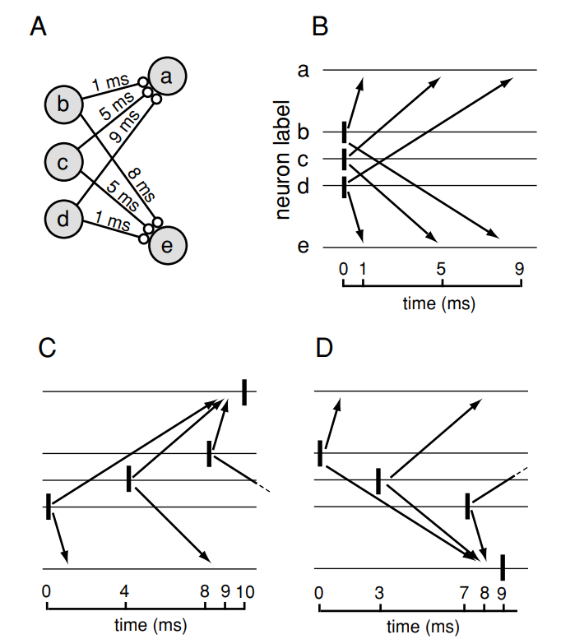

Figure - Définition d’un groupe polychrone – Izhikevitch6

A : Les connexions synaptiques des neurones b, c et d aux neurones a et e ont des délais de conduction axonale différents. B-D : Les moment auquel les neurones émettent un potentiel d'action sont indiquées par les barres verticales. Chaque flèche indique le temps d'arrivée du potentiel d'action au niveau du neurone postsynaptique. B : La décharge synchrone de potentiels d'action ne permet pas d'obtenir une réponse postsynaptique puissante puisque les potentiels d'action arrivent aux neurones postsynaptiques à des moments différents. C : Le schéma d'emission de potentiels avec le neurone d qui tire à 0 ms, le neurone c qui tire à 4 ms et le neurone b qui tire à 8 ms est optimal pour exciter le neurone a car les potentiels d'action arrivent à a de façon simultanée. D : L'ordre inverse d'excitation est optimal pour exciter le neurone e.

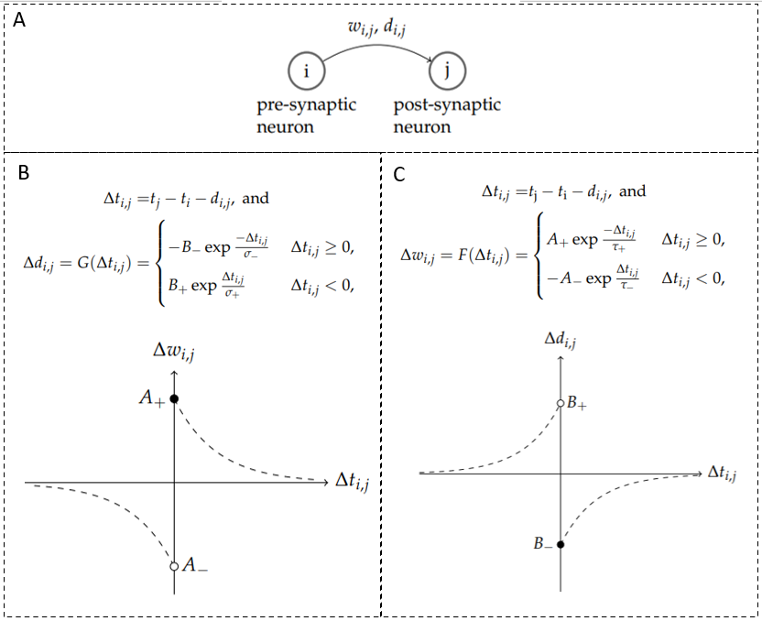 *Figure - Synthèse des travaux de Nadafian*

A : synthèse des paramètres de la transmission de l’information. B : représentation de la règle d’apprentissage des poids de conduction (STDP classique). C : représentation de la règle d’apprentissage des délais de conduction (STDP en polarisation négative

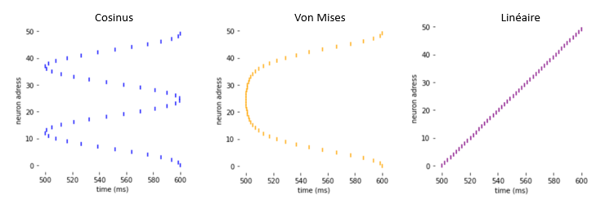 Figure - Représentation des motifs spatio-temporel générés

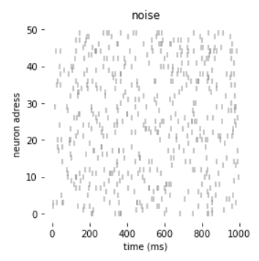

Figure – Représentation de l’activité de bruit générée

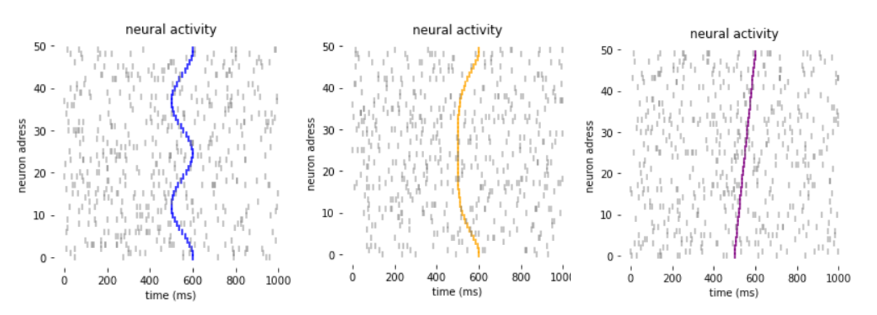 Figure – Représentation de l’activité d’entrée générée

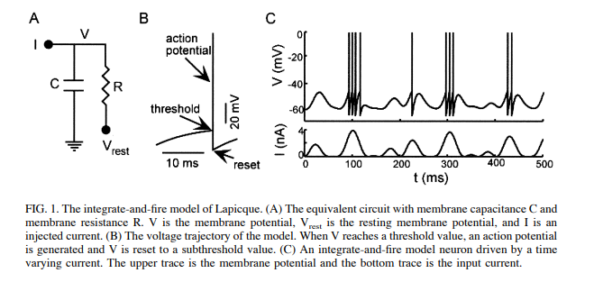

Figure – Représentation du modèle LIF de Louis Lapicque

A : Le modèle de circuit électrique avec la capacité de la membrane C et la résistance de la membrane R. V est le potentiel de la membrane, Vrest est le potentiel de repos de la membrane, et I est un courant injecté. B : La trajectoire du voltage du modèle. Lorsque V atteint une valeur seuil, un potentiel d'action est généré et V est remis à une valeur inférieure au seuil. C : Un neurone modèle "Integrate-and-Fire" piloté par un courant variant dans le temps. La trace supérieure est le potentiel de membrane et la trace inférieure est le courant d'entrée.

Figure - Détection de synchronie des potentiels d’action rejoignant le soma

Deux potentiels d’actions compris dans la même fenêtre temporelle $τ$ (tau) permettent au potentiel de membrane de dépasser le seuil de voltage et d’émettre un potentiel d’action

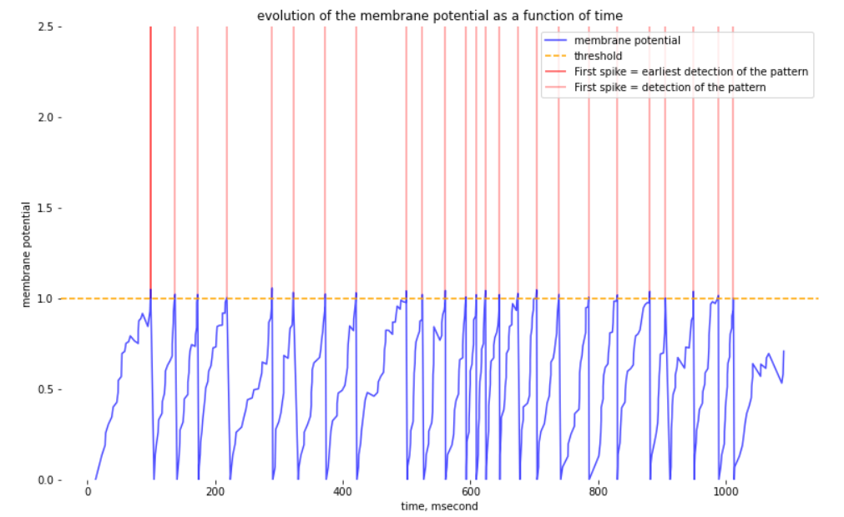

Figure -Représentation de l’évolution du potentiel de membrane du neurone de sortie en fonction de l’occurrence de potentiels d’actions

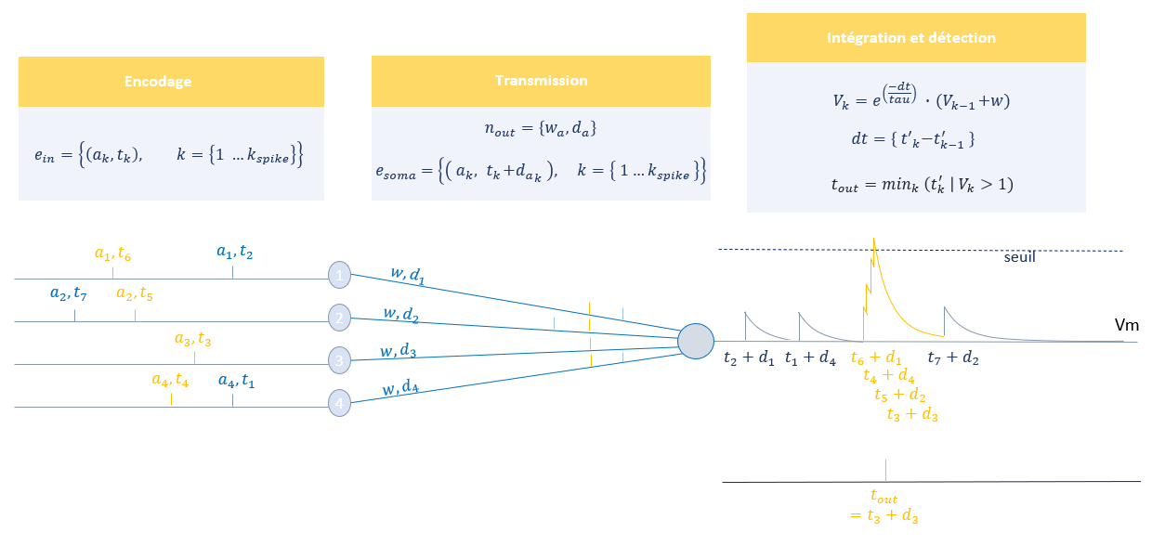 Figure - synthèse de la méthode d’encodage, de transmission, d’intégration et détection temporel de l’information

Où a correspond aux différentes adresses des neurones d’entrée, t le moment d’occurrence des potentiels d’actions dans l’ordre chronologique, w aux poids synaptique, d aux délais de conduction, $t_{out}$ au moment d’occurrence du premier potentiel d’action en sortie et $V_{m}$ au potentiel de membrane du potentiel de sortie

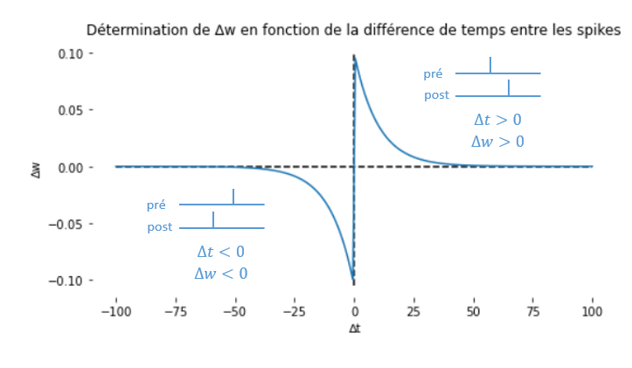 Figure – STDP classique

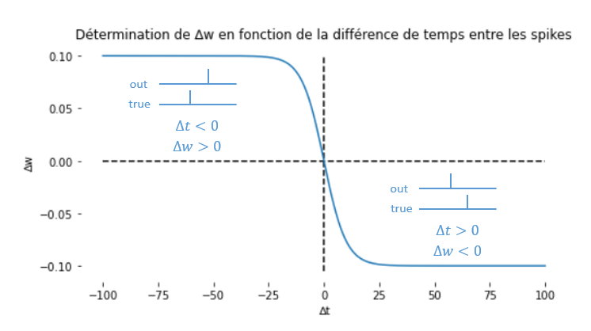 Figure – STDP ajustée des poids - représentation de $∆w$ en fonction de $∆t$

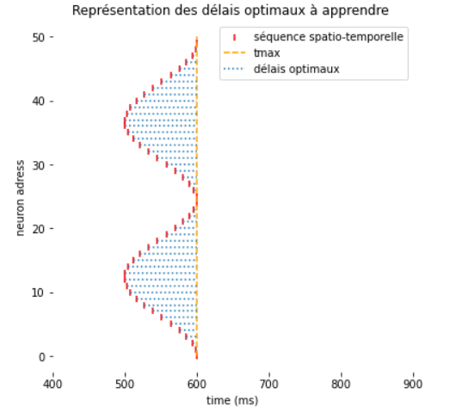

Figure - Représentation des délais optimaux à apprendre

Où la séquence spatio-temporelle est celle du motif, tmax est le moment d’occurrence du dernier potentiel d’action de la séquence, équivalent à $t_{true}$ et les délais optimaux à apprendre tel que $d_{true}=t_{max}-t_{seq}$. Les neurones émettant les premiers potentiel d’action de la séquence doivent apprendre des délais de conduction maximaux alors que ceux émettant les derniers potentiels d’action de la séquence doivent apprendre des délais nuls.

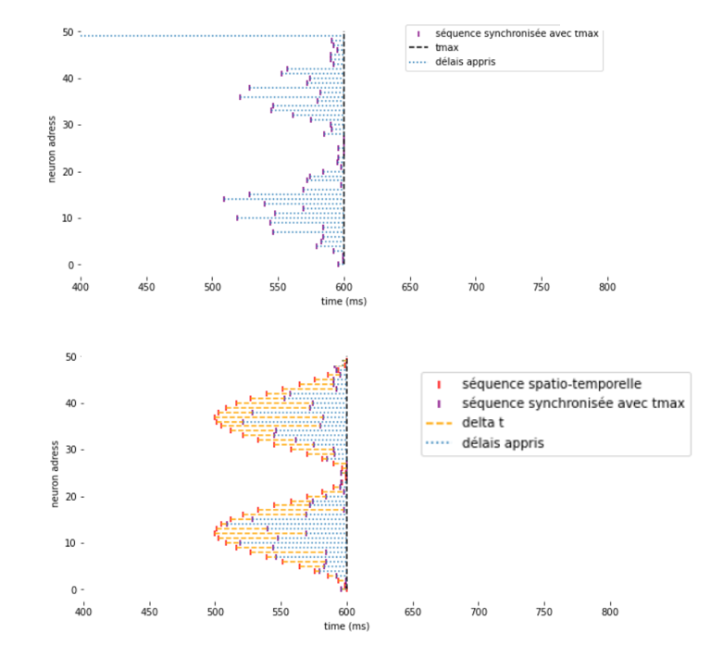 Figure – Représentation de $∆t$

A : Représentation d’une séquence polychrone déterminées par les délais de conduction appris. B : Représentation de la différence $∆t$ entre une séquence polychrone apprise ­– en prenant en compte les délais de conduction appris – et la séquence polychrone du motif – en prenant en compte les délais de conduction optimaux –

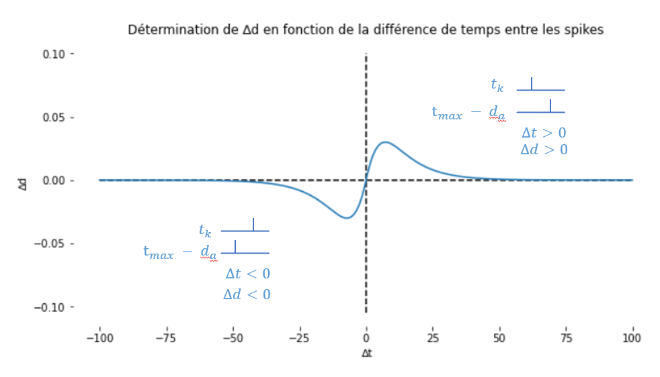

Figure – STDP des délais ajustée - représentation de ∆d en fonction de ∆t

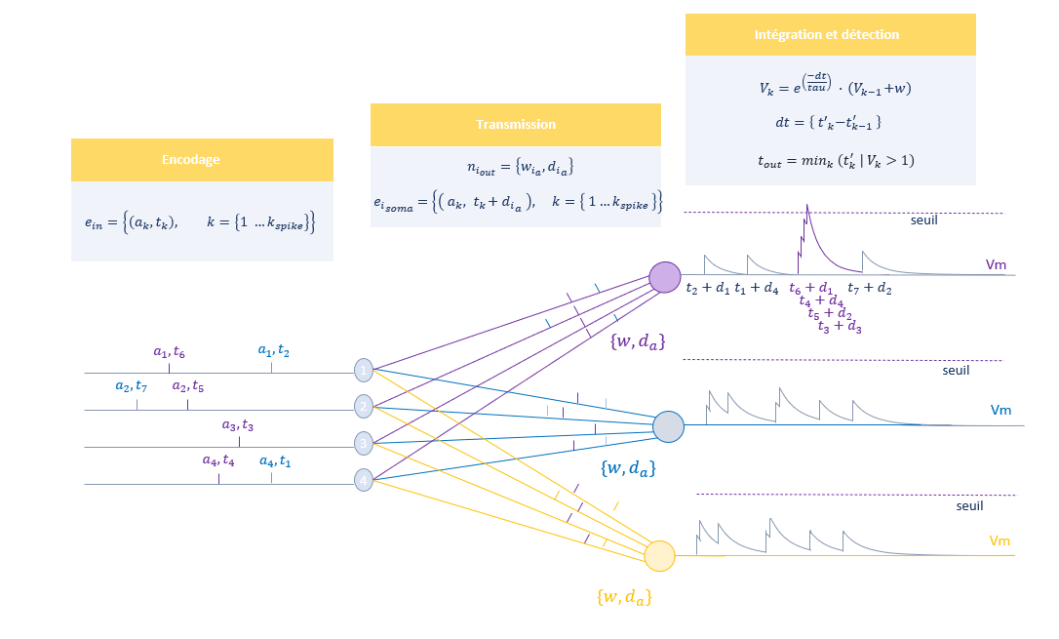

Figure 18- Synthèse de la méthodologie d’encodage, transmission, intégration et détection pour la détection de différents motifs

Où $a$ correspond aux différentes adresses des neurones d’entrée, $t$ au moment d’occurrence des potentiels d’actions au niveau pré-synaptique, $w$ aux poids synaptique, $d$ aux délais de conduction, $t_{i} + d_{a}$ au moment d’occurrence des potentiels d’action au niveau post-synaptique, $t_{out}$ au moment d’occurrence du premier potentiel d’action en sortie et $V_{m}$ au potentiel de membrane du potentiel de sortie

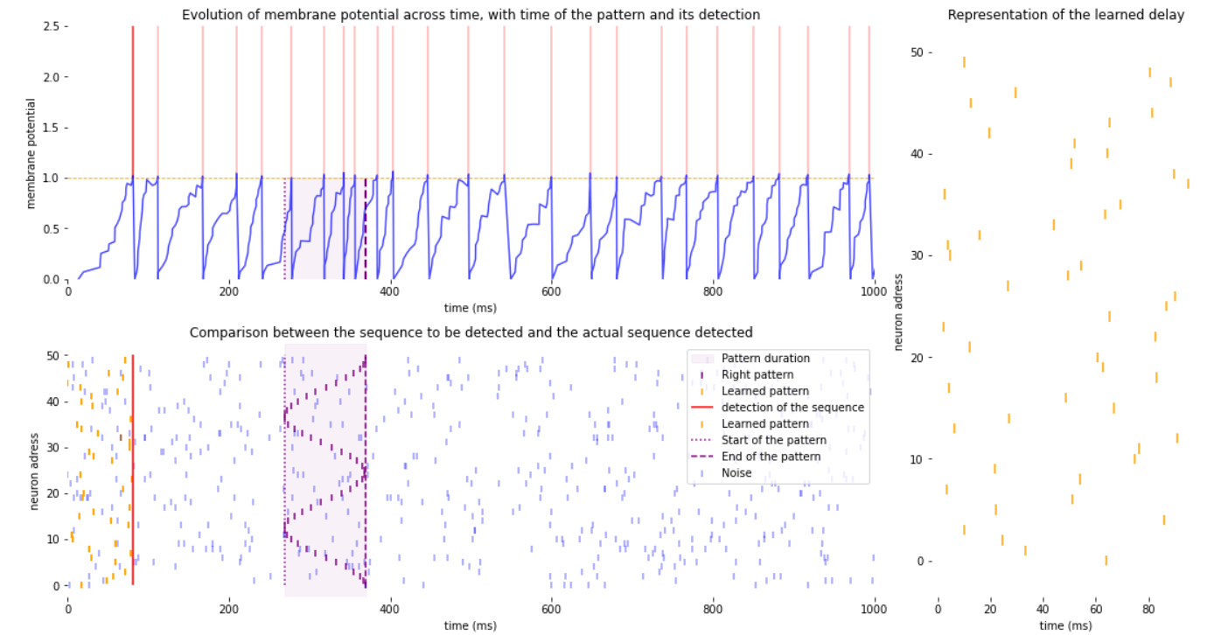 Figure – Paramètre du neurone de sortie avant apprentissage d’un motif unique

A : Le potentiel de membrane du neurone de sortie, représenté en bleu, dépasse le seuil de voltage et émet des potentiels d’actions à différents moments de la simulation mais le neurone ne détecte pas l‘occurrence du motif. B : La séquence polychrone synchronisée avec l’émission du premier potentiel d’action en sortie, est représentée par les évènements orange. Elle est déterminée par les délais de conductions. C : Représentation de l’initialisation du neurone de sortie avec des délais de conduction aléatoires

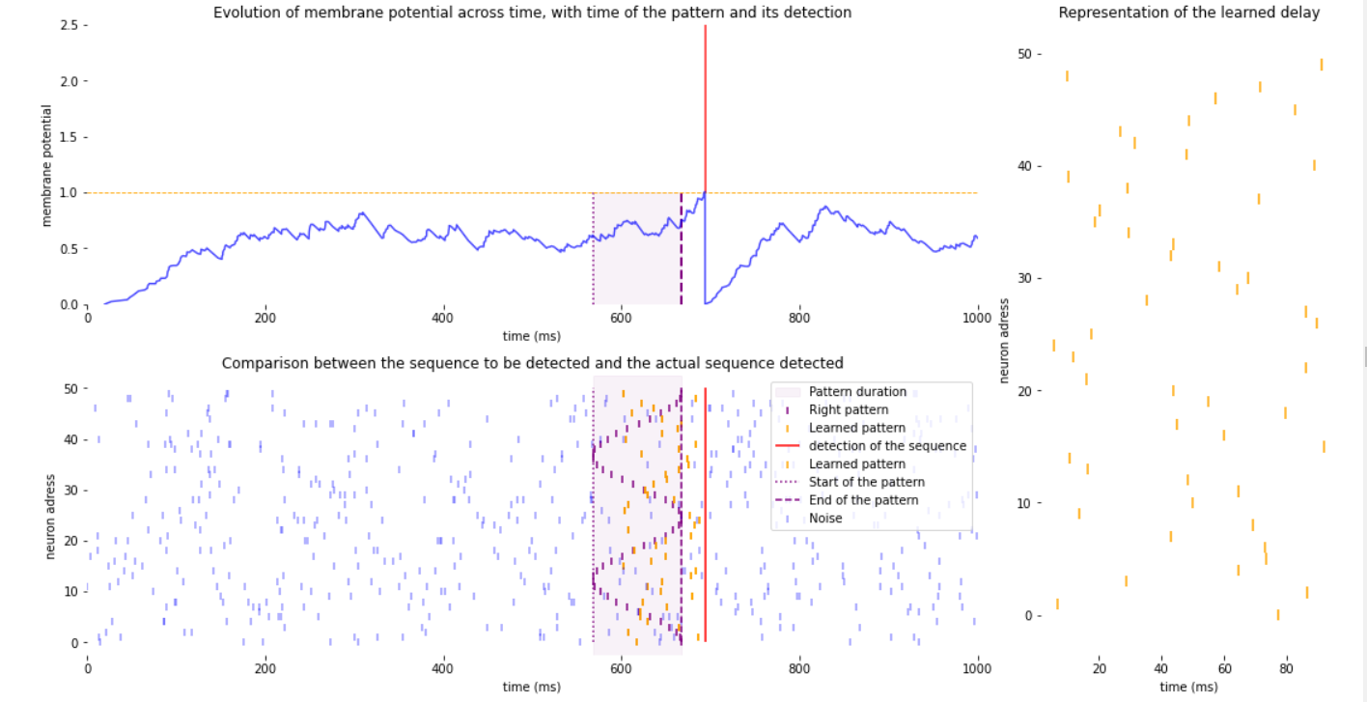 Figure – Paramètre du neurone de sortie au cours de l’apprentissage d’un motif unique

A : le potentiel de membrane, représenté en bleu, ne franchit plus qu’une fois le seuil de voltage, représenté en organe, le neurone de sortie n’émet donc plus qu’un potentiel d’action, représenté en rouge, non synchronisé avec le dernier potentiel d’action du motif. B : La séquence polychrone apprise, représentée en orange, ne correspond pas encore à la séquence spatio-temporelle du motif, représentée en violet. C : les délais appris commencent à présenter une certaine structure

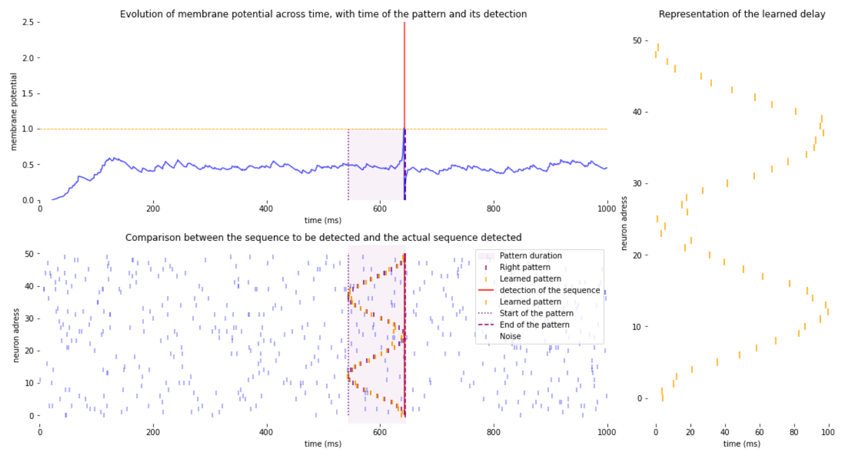 Figure – Paramètres du neurone de sortie après apprentissage d’un motif unique

A : le potentiel de membrane du neurone de sorti, représenté en bleu, franchit le seuil de voltage, représenté en orange, au moment de l’occurrence du dernier potentiel d’action du motif, représenté par les tirets violets. B : La séquence polychrone apprise, représentée en organe, correspond parfaitement à la séquence spatio-temporelle du motif, représenté en violet. C : les délais de conduction appris correspondent aux délais optimaux tel que $d_{a} = t_{max} – t_{seq}$



Figure – Représentation de l’apprentissage des délais pour la détection d’un motif cosinus unique

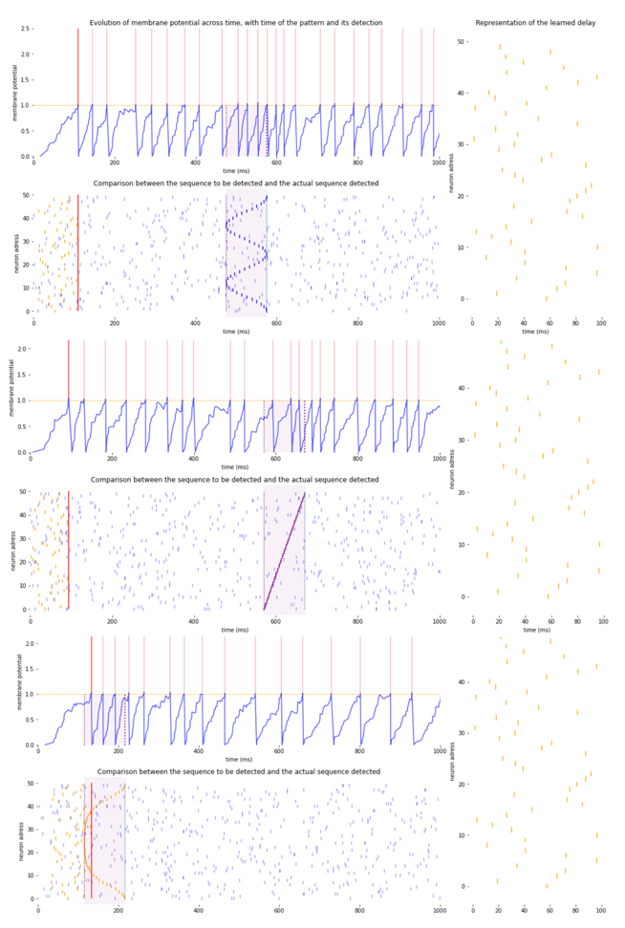

A

C

B

A

B

C

C

B

A

3

2

1

Figure 23 – Paramètres des trois neurones de sortie, avant apprentissage, pour la détection d’un motif spatio-temporel, parmi trois présentés

1 : Neurone de sortie chargé de détecter l’occurrence du motif cosinus. 2 : Neurone de sortie chargé de détecter l’occurrence du motif linéaire. 3 : Neurone de sortie chargé de détecter l’occurrence du motif von Mises Pour chacun de ces neurones, A : le potentiel de membrane des neurones, représenté en bleu, franchit le seuil de voltage, représenté en orange, plusieurs fois et émet donc plusieurs potentiels d’action, représenté en rose. Le moment d’occurrence du premier potentiel d’action ne correspond pas à celui du dernier potentiel d’action de leur motif d’intérêt, représenté en violet. B : la séquence polychrone implémentée par des délais de conduction aléatoire ne correspond pas avec la séquence polychrone de leur motif d’intérêt. C : les délais de conduction sont initialisé de façon aléatoire

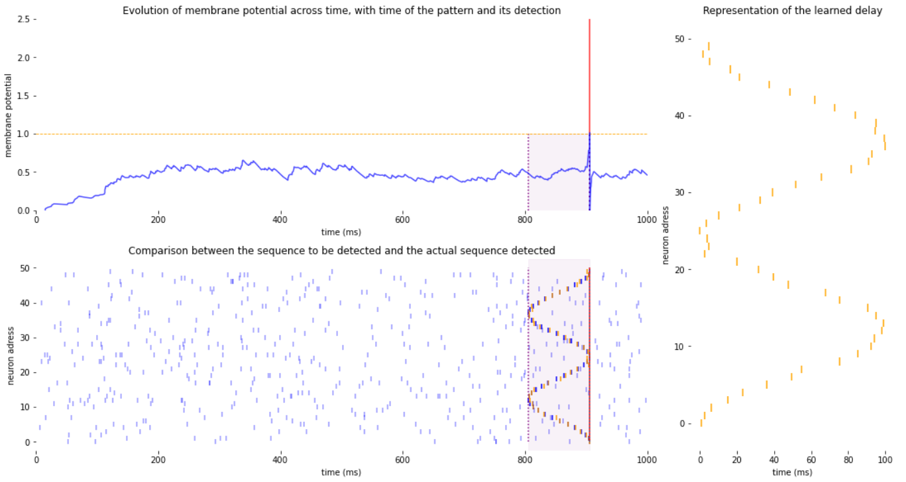Figure - Paramètres du neurone de sortie chargé de reconnaître le motif cosinus, après apprentissage, lors de la présentation du motif cosinus

A

C

B

A

A  : le potentiel de membrane, représenté en bleu, ne franchit le seuil de voltage, représenté en orange, qu’au moment de l’occurrence du dernier potentiel d’action du motif cosinus, motif à détecter. B : La séquence polychrone apprise, représentée en orange, correspond parfaitement à la séquence spatio-temporelle du motif, représentée en rouge. C : Les délais de conduction appris correspondent aux délais optimaux à apprendre tel que $d_{a} = t_{max} – t_{seq}$

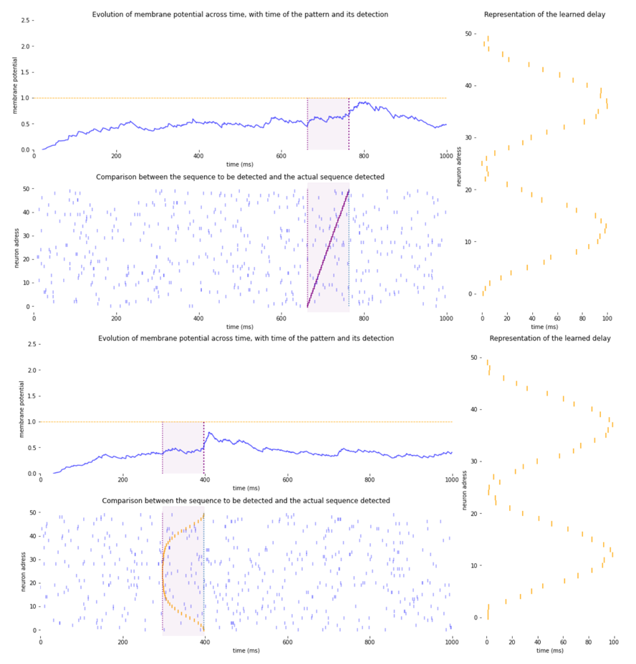 Figure - Paramètres du neurone de sortie chargé de reconnaître le motif cosinus, après apprentissage, lors de la présentation des autres motifs

1

2

B

C

A

C

B

A

1 : Paramètre du neurone de sortie chargé de la détection du motif cosinus lors de la présentation d’une matrice d’activité comportant le motif linéaire. 2 : Paramètre du neurone de sortie chargé de la détection du motif cosinus lors de la présentation d’une matrice d’activité comportant le motif von Mises. Pour 1 et 2 : A : le potentiel de membrane du neurone de sortie chargé de détecter l’occurrence du motif cosinus, représenté en bleu, ne dépasse pas le seuil de voltage, représenté en orange. B : la séquence polychrone apprise ne permet pas l’arrivée synchrone des potentiels d’action composant la séquence spatio-temporelle du motif présenté. C : les délais de conduction appris

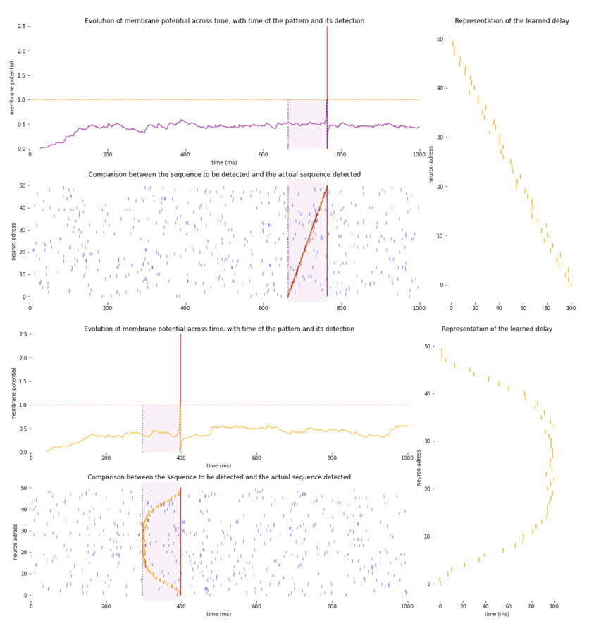 Figure - Paramètres des neurones de sortie chargés de reconnaître les motif linéaire et von Mises après apprentissage, lors de la présentation de leur motif d’intérêt

1

2

A

C

A

C

B

C

A

B

1 : Paramètre du neurone de sortie chargé de la détection du motif linéaire lors de la présentation d’une matrice d’activité comportant le motif linéaire. 2 : Paramètre du neurone de sortie chargé de la détection du motif von Mises lors de la présentation d’une matrice d’activité comportant le motif von Mises. Pour 1 et 2 : A : le potentiel de membrane, représenté en bleu, ne franchit le seuil de voltage, représenté en orange, qu’au moment de l’occurrence du dernier potentiel d’action du motif cosinus, motif à détecter. B : La séquence polychrone apprise, représentée en orange, correspond parfaitement à la séquence spatio-temporelle du motif, représentée en rouge. C : Les délais de conduction appris correspondent aux délais optimaux à apprendre tel que $d_{a} = t_{max} – t_{seq}$

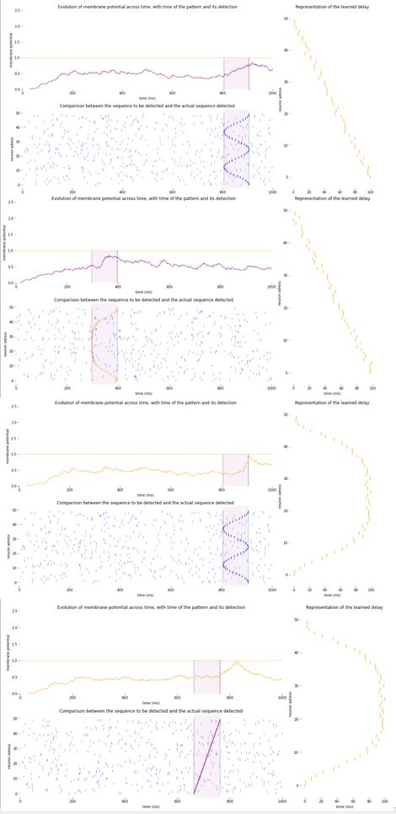

Cv

Av

B

C’v

B’

A’v

C’v

Cv

B’

Bv

A’v

A’v

Av

2

1v

Figure - Paramètres des neurones de sortie chargés de reconnaître les motifs linéaire et von Mises après apprentissage, lors de la présentation des autres motifs.

1 : Paramètre du neurone de sortie chargé de la détection du motif linéaire lors de la présentation d’une matrice d’activité comportant le motif cosinus et con Mises. 2 : Paramètre du neurone de sortie chargé de la détection du motif von Mises lors de la présentation d’une matrice d’activité comportant le motif cosinus et linéaire. Pour 1 et 2 A et A’ : le potentiel de membrane du neurone de sortie chargé de détecter l’occurrence du motif 1 : linéaire, 2 : vonMises, représenté en bleu, ne dépasse pas le seuil de voltage, représenté en orange. B et B’: la séquence polychrone apprise ne permet pas l’arrivée synchrone des potentiels d’action composant la séquence spatio-temporelle du motif présenté. C et C’: les délais de conduction appris



*Figure* *– Représentation de l’apprentissage des délais pour détecter et différencier un motif cosinus*



*Figure - Représentation de l’apprentissage des délais pour détecter et différencier un motif linéaire*



*Figure - Représentation de l’apprentissage des délais pour détecter et différencier un motif von Mises*

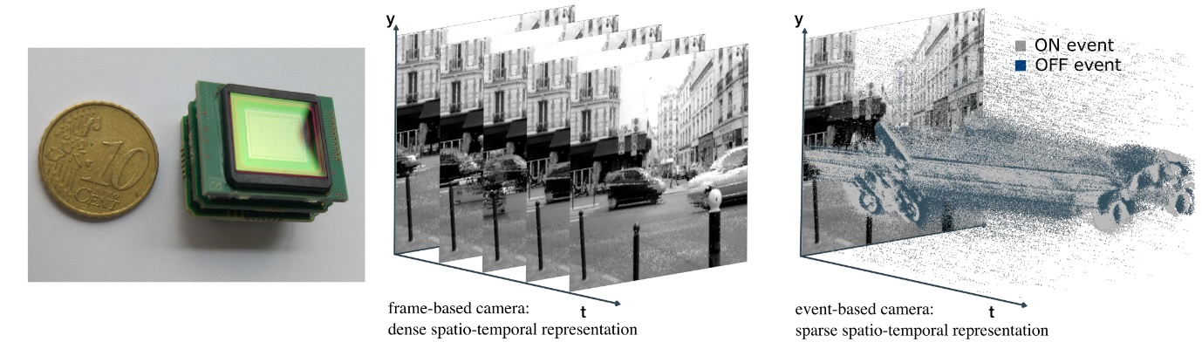

Figure 31 - Event based camera

# Bibliographie

1. ,

   **RESCORLA, Michael**. The computational theory of mind. 2015.
2. **GOLLISCH, Tim et MEISTER, Markus**. Rapid neural coding in the retina with relative spike latencies. *science*, 2008, vol. 319, no 5866, p. 1108-1111.
3. **CELEBRINI, Simona, THORPE, Simon, TROTTER, Yves, *et al****.* Dynamics of orientation coding in area V1 of the awake primate. *Visual neuroscience*, 1993, vol. 10, no 5, p. 811-825.
4. **ABELES, M.,** 1991, *Corticonics: Neural Circuits of the Cerebral Cortex*. Cambridge : Cambridge University Press.
5. **PAUGAM-MOISY, Hélene et BOHTE, Sander M**. Computing with spiking neuron networks. *Handbook of natural computing*, 2012, vol. 1, p. 1-47.
6. **IZHIKEVICH, Eugene M.** Polychronization: computation with spikes. *Neural computation*, 2006, vol. 18, no 2, p. 245-282
7. **Almeida RG, Lyons DA.** On Myelinated Axon Plasticity and Neuronal Circuit Formation and Function. J Neurosci. 2017 Oct 18;37(42):10023-10034. doi: 10.1523/JNEUROSCI.3185-16.2017. PMID: 29046438; PMCID: PMC6596541.
8. **Kato D, Wake H**. Activity-Dependent Myelination. Adv Exp Med Biol. 2019;1190:43-51. doi: 10.1007/978-981-32-9636-7_4. PMID: 31760637.
9. **NADAFIAN, Alireza et GANJTABESH, Mohammad**. Bio-plausible Unsupervised Delay Learning for Extracting Temporal Features in Spiking Neural Networks. *arXiv preprint arXiv:2011.09380*, 2020.
10. **ABBOTT, Larry F.** Lapicque’s introduction of the integrate-and-fire model neuron (1907). Brain research bulletin, 1999, vol. 50, no 5-6, p. 303-304.
11. **Rebecq, H., Gallego, G., Mueggler, E. *et al****.* EMVS: Event-Based Multi-View Stereo—3D Reconstruction with an Event Camera in Real-Time. *Int J Comput Vis* **126,**1394–1414 (2018)